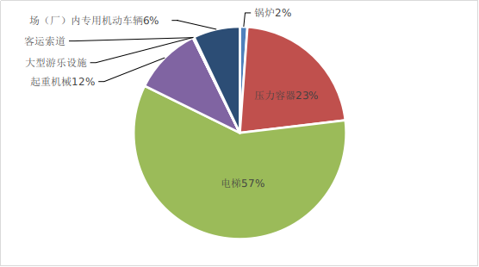
图1 2023年特种设备按类别分布图（注：不含气瓶和压力管道）

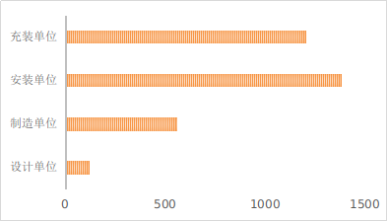

图2 2023年特种设备生产和充装单位情况（单位：家）

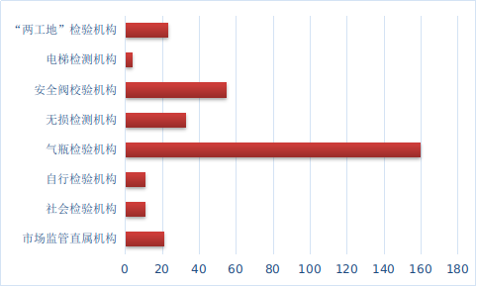

图3 2023年特种设备检验检测机构分布情况（家）

